ACADEMIA DE STUDII ECONOMICE

Facultatea: Cibernetică, Statistică şi Informatică Economică

Specializarea: ***Informatică economică***

**Proiect de practică**

***Tema proiectului:***

***VoluntaRO - Aplicație destinată voluntariatului sportiv în România***

**Cadrul didactic coordonator:**

Conf. univ. dr. Cristian CIUREA

**Student:**

Dan Andreea

**Bucureşti**

**2020**

**Cuprins:**

Introducere 3

I. Noțiuni generale despre „VoluntaRO” – aplicație de management a voluntarilor implicați în organizarea evenimentelor sportive din Romania. 4

II. Tehnologiile informatice utilizate 5

III. Principiile utilizate în proiectarea soluției informatice 6

3.1. Schema generală a aplicației 6

3.2. Clasele de obiecte 6

3.3. Conectarea la baza de date – Access 8

3.4. „Main features” ale aplicației VoluntaRO 10

IV. Modul de funcționare al aplicației 14

Concluzii 20

Bibliografie 20

Anexe 22

# Introducere

Tema lucrării mele de practică prezintă o soluție informatică pentru dezvoltarea și promovarea unei comunități destinată voluntarilor din domeniul sportiv din România.

Am ales această temă deoarece, în perioada 21-24 aprilie, am participat la Youth Council 2020, un program organizat de Federația Română de Fotbal, dedicat tinerilor cu vârsta cuprinsă între 18 și 35 de ani, dornici să se implice activ în dezvoltarea comunității sportive din România.

La finalul celor 4 zile de sesiuni interactive, în care am avut ocazia să interacționăm cu profesioniști din domeniul sportului și să parcurgem traseul unui proiect sportiv, de la plan la destinație, am primit provocarea de a veni cu propriile idei de proiecte care pot fi dezvoltate și implementate în cadrul Federației Române de Fotbal.  
 Echipele în care am fost împărțiți și-au format ideile plecând de la misiunea Federației, aceea de a promova și dezvolta fenomenul fotbalistic din România, iar fiecare echipă a adresat unul din obiectivele strategice FRF.

Împreună cu echipa mea, am creat proiectul „VoluntaRO” – o aplicație de management a voluntarilor implicați în organizarea evenimentelor sportive din Romania. Având cunoștințele dobândite în cadrul semestrului la disciplina Programarea Aplicațiilor Windows, împreuna cu colega mea, ne-am dorit să creăm chiar noi o astfel de aplicație.

Lucrarea de față este structurată in patru capitole. Astfel, în primul capitol este realizată o scurtă introducere a aplicației și a funcționalității acesteia. În cel de-al doilea capitol sunt descrise tehnologiile informatice utilizate, și anume limbajul C#. Cel de-al treilea capitol arată principiile utilizate în proiectarea soluției informatice. Ultimul capitol prezintă modul de funcționare al aplicației și modul in care ar putea fi îmbunătățită pe viitor.

# 

# Noțiuni generale despre „VoluntaRO” – aplicație de management a voluntarilor implicați în organizarea evenimentelor sportive din Romania.

Ideea „VoluntaRO” a luat naștere în cadrul programului Youth Council 2020. În fiecare an, începând din 2017, Federația Română de Fotbal organizează acest program, care urmărește să aducă aproape de fotbal tinerii cu inițiativă și cu idei de dezvoltare a comunității ce pot fi materializate în proiecte cu fotbalul având rolul de liant social.

Această inițiativă a plecat de la dorința de a promova si dezvolta voluntariatul în domeniu sportiv, în România, fiind un domeniu mai puțin cunoscut si dezvoltat in comparație cu alte tări europene. Având in vedere locul pe care il ocupă tehnologia in viața fiecăruia în zilele noastre, ne-am gândit la această aplicație, ușor de folosit de către oricine și care poate aduce un număr din ce in ce mai mari de voluntari dornici să se implice activ in această comunitate.

Activităţile de voluntariat joacă un rol important în dezvoltarea durabilă a comunităţii, deoarece sunt benefice atât pentru voluntar ca individ, pentru comunitate, cât şi pentru întreaga societate, reprezentând un mod de abordare a nevoilor şi provocărilor umane, sociale şi de mediu. Sectorul de voluntariat este şi un factor economic, deoarece contribuie cu o anumită valoare la creşterea economiei naţionale

Aplicația permite oricărei persoane ce iși dorește să facă parte din această comunitate de voluntariat sportiv, să se înregistreze și să intre in contact direct cu organizatorii de evenimente. De asemenea, aplicația este gestionată de către echipa de management al volunatriilor, ce se va ocupa de selecția acestora și de supravegherea întregii activități.

Practic, aplicația este folosită de 3 categorii de persoane:

* Administrator (echipa de management a acestui program)
* Organizatorii de evenimente (Aceștia se vor autentifica si vor avea posibilitatea de a-și adăuga evenimentele, împreună cu detalii despre acestea și numărul de voluntari de care aceștia vor avea nevoie.)
* Voluntari (Se vor putea înscrie, completând un formular cu informații despre aceștia, și vor fi adăugați pe lista de așteptare, vizibilă de catre echipa de recrutare. Dacă administratorul confirmă voluntarul, acesta va putea aplica pentru evenimentele adăugate de organizatori.)

# 

# Tehnologiile informatice utilizate

Numele limbajului C# a fost inspirat din notaţia ♯ (diez) din muzică, care indică faptul că nota muzicală urmată de ♯ este mai înaltă cu un semiton. Este o similitudine cu numele limbajului C++, unde ++ reprezintă atât incrementarea unei variabile cu valoarea 1, dar şi faptul că C++ este mai mult decât limbajul C.

Limbajul C# a fost dezvoltat în cadrul Microsoft. Principalii creatori ai limbajului sunt Anders Hejlsberg, Scott Wiltamuth şi Peter Golde. Prima implementare C# larg distribuită a fost lansată de către Microsoft ca parte a iniţiativei .NET în iulie 2000. Din acel moment, se poate vorbi despre o evoluţie spectaculoasă. Mii de programatori de C, C++ şi Java, au migrat cu uşurinţă spre C#, graţie asemănării acestor limbaje, dar mai ales calităţilor noului limbaj. La acest moment, C# şi-a câştigat şi atrage în continuare numeroşi adepţi, devenind unul dintre cele mai utilizate limbaje din lume. Creatorii C# au intenţionat să înzestreze limbajul cu mai multe facilităţi. Succesul de care se bucură în prezent, confirmă calităţile sale:

* Este un limbaj de programare simplu, modern, de utilitate generală, cu productivitate mare în programare.
* Este un limbaj orientat pe obiecte.
* Permite dezvoltarea de aplicaţii industriale robuste, durabile.
* Oferă suport complet pentru dezvoltarea de componente software, foarte necesare de pildă în medii distribuite. De altfel, se poate caracteriza C# ca fiind nu numai orientat obiect, ci şi orientat spre componente.

Arhitectura .NET este o componentă software care oferă un mediu de programare şi de execuţie a aplicaţiilor pentru sistemele de operare Microsoft. Aceasta contine un numar impresionant de clase, structuri, interfete, metode etc. (Base Class Libraries) utile pentru crearea de aplicatii, iar unele dintre acestea sunt destinate pentru a crea ferestre. Ceea ce in programarea Windows se numeste o fereastra, in programarea .NET se numeste form. Acest form este caracterizat de un titlu, contine bare de navigare, un meniu, toolbars ( toate acestea sunt optionale) iar ceea ce ramane se numeste zona client.

# 

# Principiile utilizate în proiectarea soluției informatice

## Schema generală a aplicației

Proiectul a fost creat în programul Visual Studio, cu ajutorul Windows Forms App (.Net Framework).

În momentul de față, aplicația este alcătuită din 10 form-uri, particularizate special în funcție de necesitatea fiecărui tip de user (Administrator, Voluntar, Organizator). Form-urile implementează atât paginile de autentificare ale utilizatorilor, cât și paginile personale ale acestora, conținând informații esențiale specifice și oferindu-le acestora diferite opțiuni și funcții necesare unei bune desfășurări a acestui program, și implicit, a aplicației.

## Clasele de obiecte

În cadrul proiectului nostru, am folosit o clasă de obiecte de tip public, anume RegisterClass, folosită principal pentru a stoca datele introduse în formularul de înscriere al voluntarului. Atributele utilizate sunt cele prezente și pe formular, fiind incapsulate în interiorul clasei.

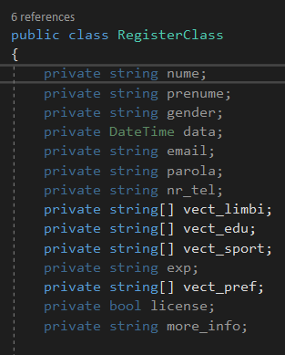

Figura 3.2.1- Atributele clasei RegisterClass

După cum putem observa, avem atribute indispensabile, cum ar fi numele, prenumele, sexul, data nașterii, parola stabilită de voluntar și numărul de telefon dar și date precum limbile străine vorbite, educația acestuia, sporturile practicate anterior, experiența în voluntariat, preferințele acestuia (în caz că a participat la un eveniment anterior), permisul de conducere și o descriere personală. Acestea ulterioare sunt folosite pentru furniza informații suplimentare administratorului.

De asemenea, am realizat un constructor cu parametrii pentru utilizarea ulterioara in interiorul formu-ului Register cu scopul de a crea un obiect de tip RegisterClass, si proprietati pentru accesarea campurilor de tip get/set.

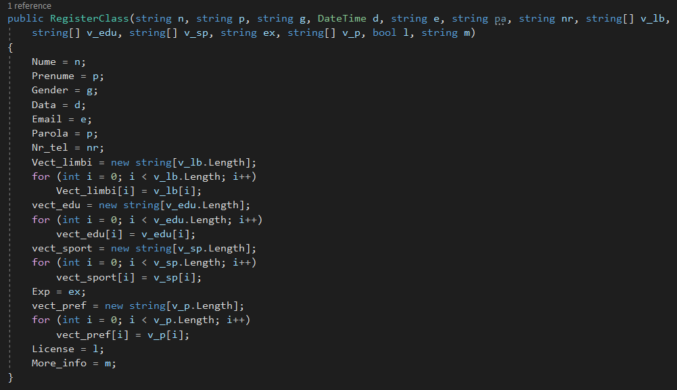

Figura 3.2.2- Constructorul cu parametrii al clasei Register

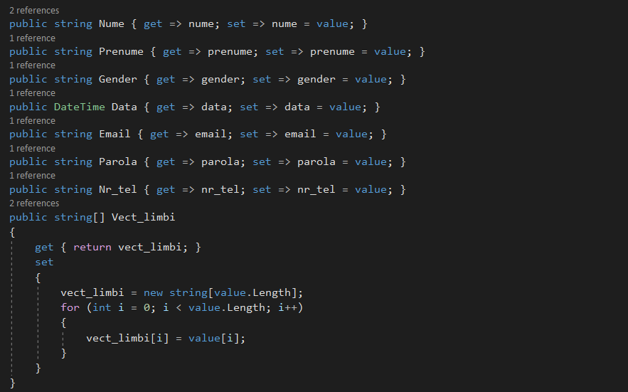

Figura 3.2.3- Proprietati Getter/Setter

## Conectarea la baza de date – Access

Pentru gestionarea datelor voluntarilor si a evenimentelor, ne-am folosit de conexiunea la o baza de date de tip Access. Aici păstrăm informațiile introduse de aceștia, pe care le vom afișa prin intermediul unor controale de tip List View, în diferite formulare. Baza de date ne ajută, de asemenea, și pentru păstrarea informațiilor necesare autentificării.

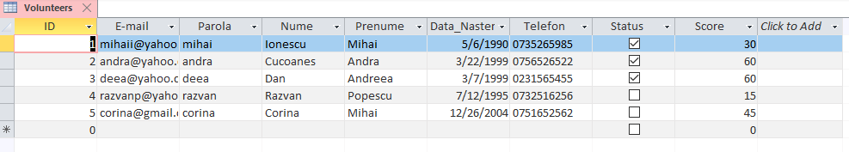

Figura 3.3.1- Baza de date voluntari

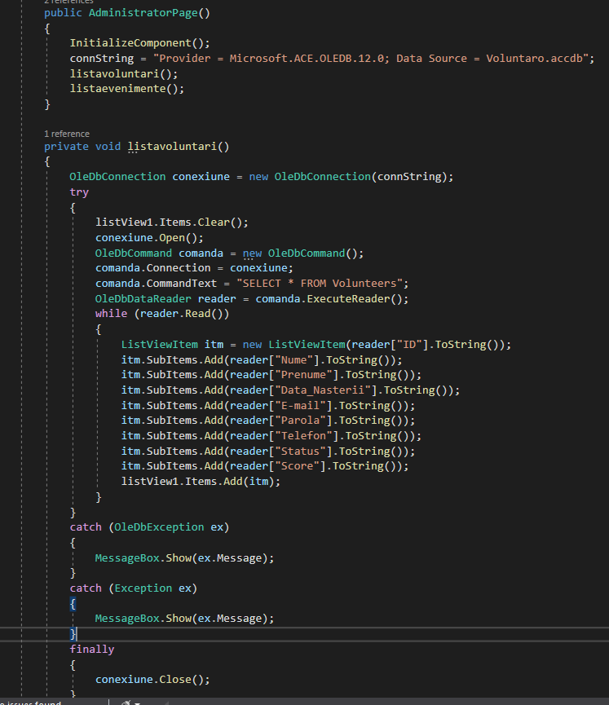

Figura 3.3.2- Preluarea informațiilor din baza de date în ListView

După completarea formularului de înscriere, viitorul voluntar va fi adăugat automat in baza de date, cu statusul confirmarii setat automat pe false. El va fi vizibil într-un control de tip ListView din pagina Administratorului și va putea fi confirmat ca voluntar, prin schimbarea statusului pe true.

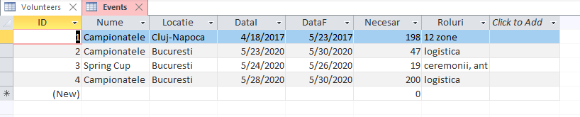

Figura 3.3.3- Baza de date evenimente

Similar voluntarilor, organizatorii evenimentelor vor completa formularul special destinat acestora, iar evenimentul lor va fi adăugat în baza de date. Evenimentele vor fi vizibile pentru voluntari, ce vor putea aplica pentru acestea.

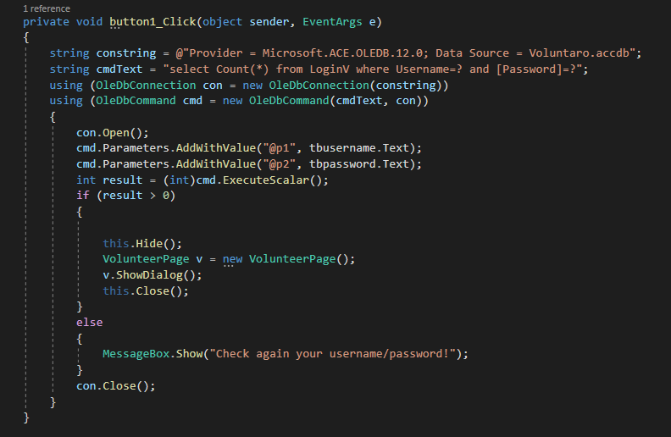

Figura 3.3.4- Preluarea datelor din baza de date pentru autentificare

Pentru autentificare, administratorii, voluntarii si organizatorii vor avea nevoie de un username si o parola, stocate, de asemenea, în baza de date. Acestea vor fi preluate, așa cum este prezentat in figura 3.3.4.

## „Main features” ale aplicației VoluntaRO

Pe lângă opțiunile de bază, cum ar fi înscrierea voluntarului pe baza completării formularului de înregistrare, a ferestrelor de login și comunicarea libera între form-uri, am implementat câteva caracteristici speciale pentru a face utilizarea mai ușoare pentru toate părțile implicate, anume administratorul, organizatorii și voluntarii.

Pentru voluntar am implementat cu ajutorul toolbox-ului, un buton care, în urma generării evenimentului de click, va asigura participarea acestuia la evenimenul ales prin selectarea checkbox-ului,în urma căruia necesarul de voluntari scade cu o unitate.

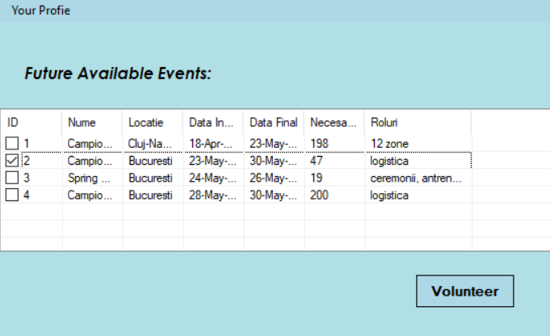

Figura 3.4.1-Selectarea evenimentului dorit de către voluntar

Implementarea acestui proces poate fi observată in figura următoare:

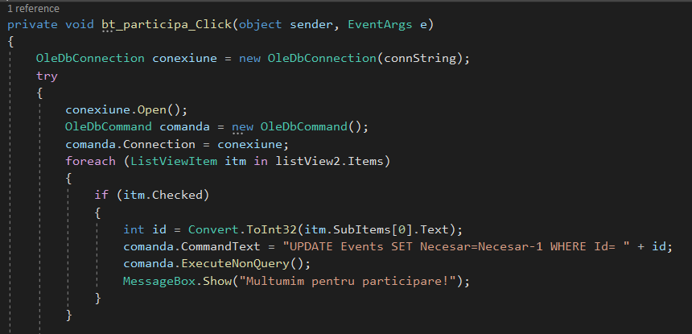

Figura 3.4.2- Evenimentul de click pe butonul "Volunteer"

Cel mai complex proces se află pe pagina administratorului unde acesta controleaza atât activitatea voluntarilor, cât și a organizatorilor de evenimente.

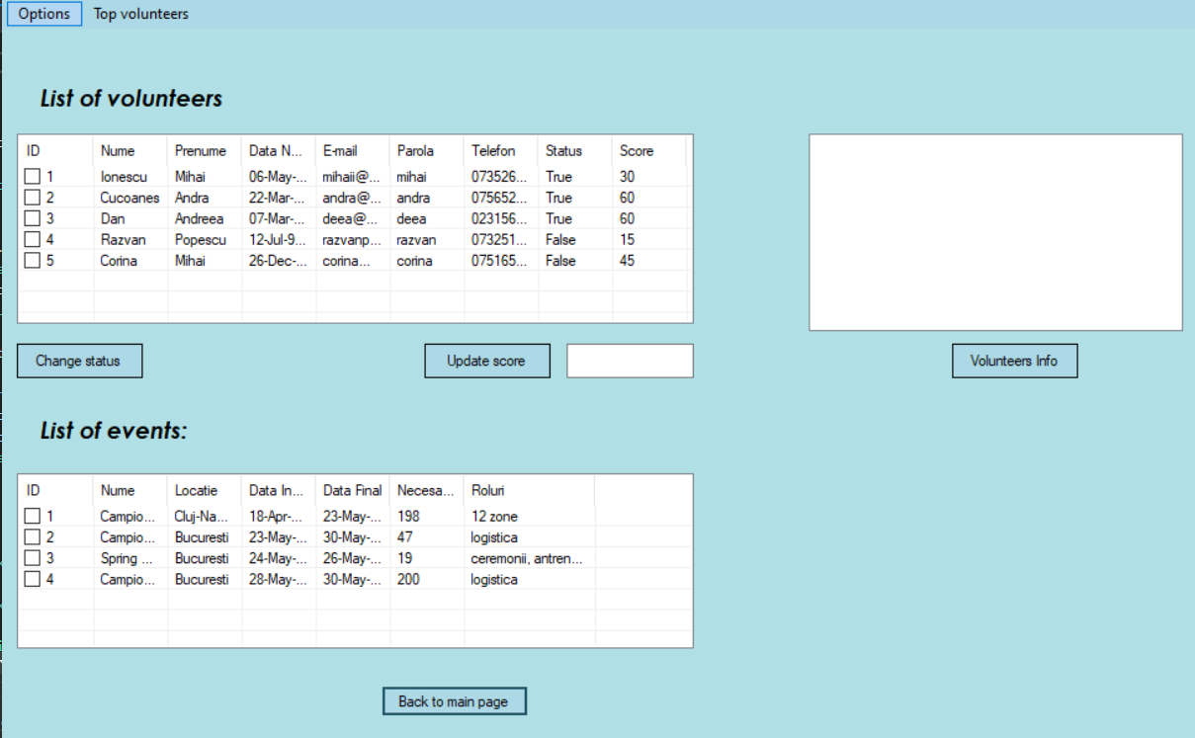

Figura 3.4.3- Funcțiile din pagina administratorului

Când voluntarul se înregistrează, acesta va fi inserat automat în baza de date a aplicației, unde va avea status-ul pe „false” fiind valoarea default. Administratorul poate schimba statusul posibilului voluntar în urma analizării mai atente a profilului acestuia, accesibil în momentul apăsării pe butonul „Volunteers info”.

Mai mult, în urma participării la un eveniment, administratorul poate schimba scorul unui voluntar în funcție de performanța acestuia. Voluntarii cu cel mai mare scor sunt afișați într-un top, aceștia beneficiind ulterior de anumite bonusuri.

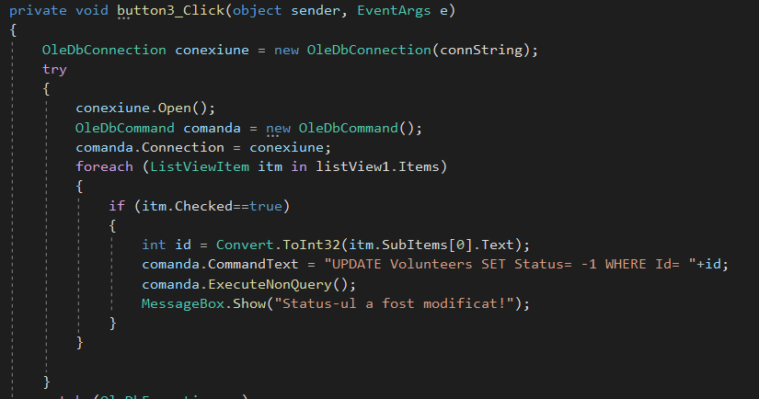

Figura 3.4.4- Change Status

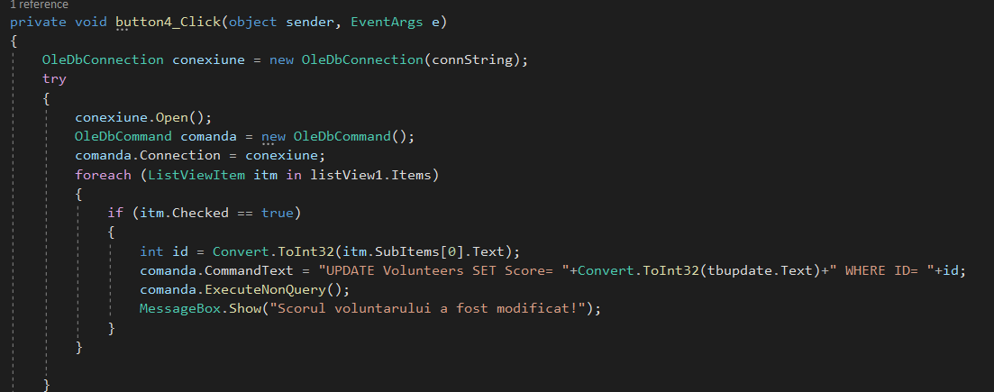

Figura 3.4.5- Modificarea scorului unui voluntar

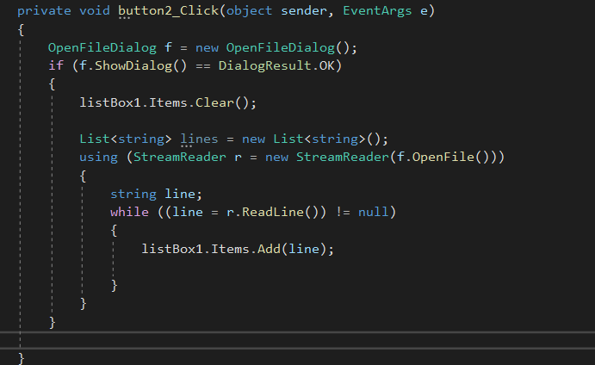

Figura 3.4.6-Volunteers Info

# 

# Modul de funcționare al aplicației

Aplicația prezintă o interfață prietenoasă, ușor de folosit de către orice persoană, ce are rolul de a aduce mai aproape voluntarii de organizatorii de evenimente sportive și de a le oferi șansa să aleagă competițiile la care doresc să se înscrie ca voluntari.

Această aplicație va fi folosită de către voluntari, echipa de management a acestora și, de asemenea, de către organizatorii de evenimente.

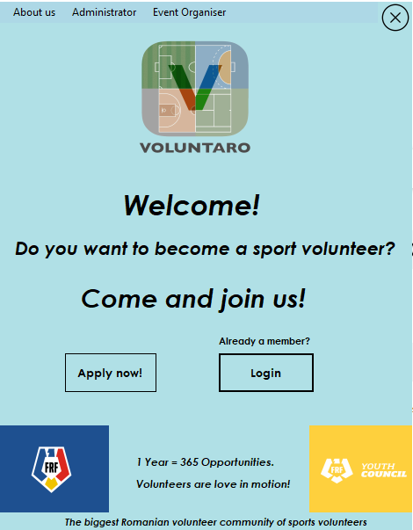

*Figura 4.1: Prima pagină a aplicației*

Pentru noii veniți în aplicație, există secțiunea de “About Us”, în cadrul căreia aceștia au posibilitatea să afle detalii despre acestă comunitate, o mică introducere despre ce înseamnă acest program si cum pot ei sa aiba parte de experiențe de neuitat, contribuind la succesul evenimentelor sportive din România.

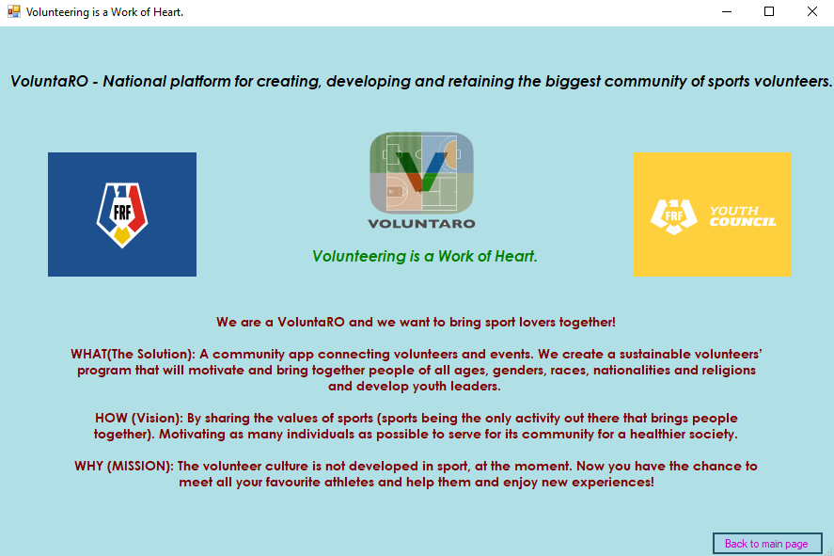

*Figura 4.2 : Pagină cu informații despre comunitate și aplicație*

În cazul în care persoana iși dorește să facă parte din acest program, va completa formularul de înscriere accesibil din pagina principală, în care își va completa detaliile personale, alături de răspunsuri la diferite întrebări despre experiența anterioara ca voluntar, dar și aptitudinile și calitățile ce îl vor ajuta să fie acceptat în echipă de către echipa de management al voluntarilor.

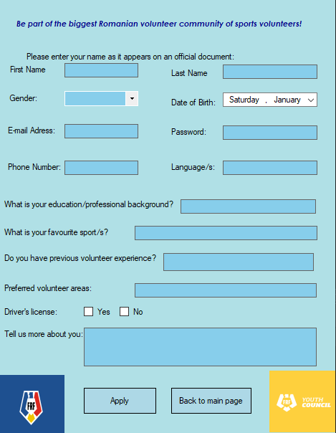

*Figura 4.3 : Formular pentru înscriere ca voluntar*

Voluntarii deja înscriși, administratorii si organizatorii de evenimente se vor loga pentru accesarea paginilor personale, folosind username-ul si parola de la crearea contului.

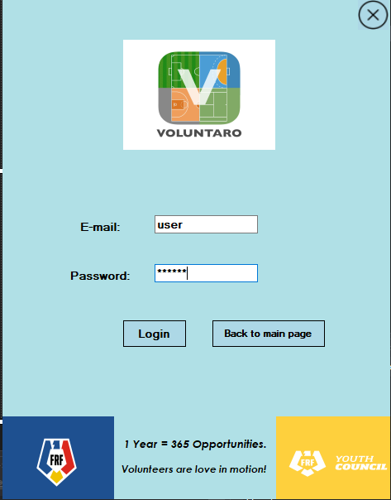

*Figura 4.4 : Pagină de autentificare (Voluntar/Administrator/Organizator)*

Pe pagina voluntarului sunt afișate viitoarele evenimente sportive ale organizatorilor parteneri, aceștia având opțiunea de a alege evenimentul la care iși doresc să participe. Odată selectat, aceștia apasă butonul de „Volunteer”.

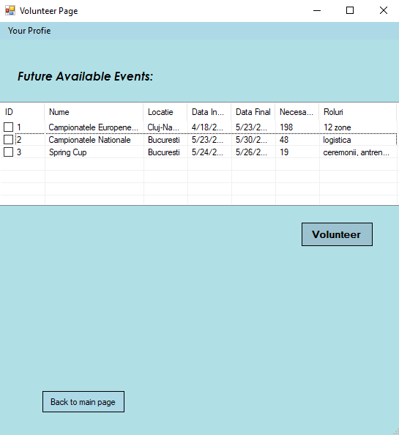

*Figura 4.5 : Pagina voluntarului*

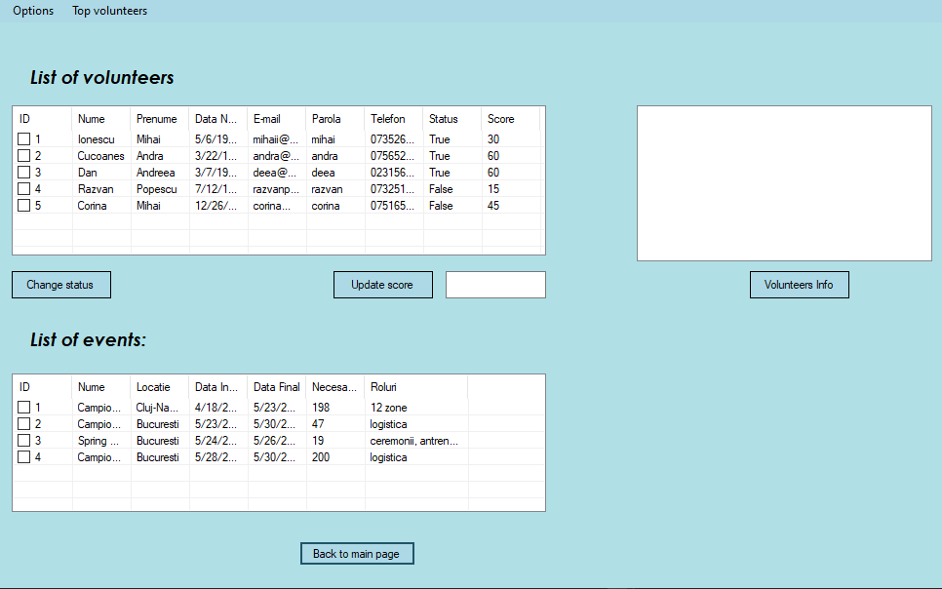

*Figura 4.6 : Pagină administrator*

Administratorul are opțiunea de a valida voluntarii, odată ce trec printr-un filtru de verficare, schimbându-le statusul în “activ”, sau le poate schimba scorul de voluntar în funcție de performanța acestora în cadrul unui eveniment.

Cu ajutorul scorurilor se va alcătui un top cu cei mai buni voluntari. La un anumit interval de timp, aceștia vor fi răsplătiți.(de exemplu, vor fi invitați să ia parte la antrenamentul echipei naționale de fotbal).

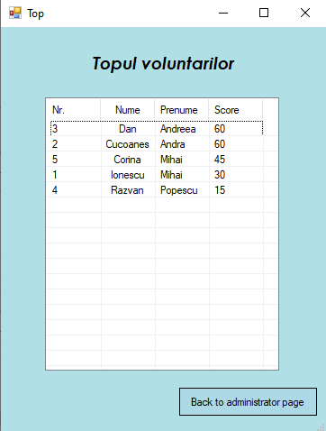

*Figura 4.7 : Topul voluntaril*

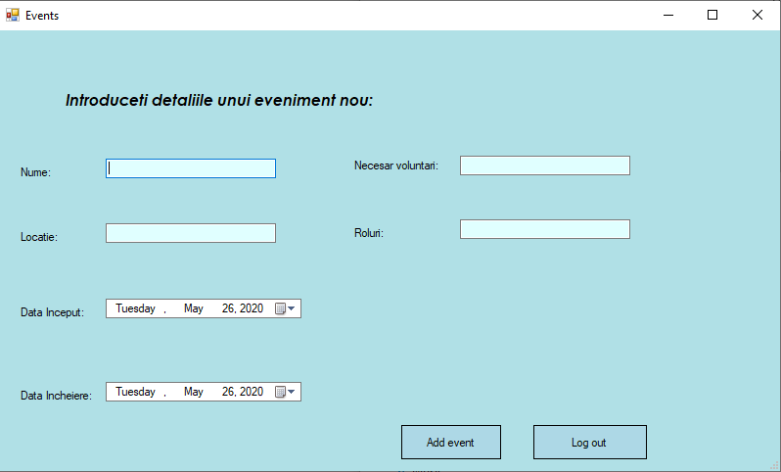

*Figura 4.8 : Pagină organizator de evenimente*

În pagina organizatorului, acesta poate adăuga datele unui eveniment nou, datele necesare fiind prezente in formular. Odată introduse, prin „Add Event”, evenimentul în cauza va apărea în „List of Events” din pagina administratorului, dar și în pagina voluntarului, acesta având posibilitatea să aplice pentru respectivul eveniment.

# 

# Concluzii

Această lucrare a reprezentat pentru noi o ocazie specială pentru a pune in practică cunoștințele dobândite în acest semestru la disciplina „Programarea Aplicațiilor Windows”, îmbinând pasiunea pentru această materie cu dorința de a realiza o aplicație ce ar putea fi folosită pe viitor.

Ideea aplicației a venit în cadrul participării în programul Youth Council 2020, organizat de Federația Română de Fotbal.

Împreună cu echipa de acolo, am realizat un proiect pentru dezvoltarea voluntariatului sportiv în România. Ideea noastră a fost foarte bine primită de către federație, primind un punctaj de 39/42 puncte, iar șansele de implementare a proiectului în viitorul apropiat fiind de 80%.

În momentul de față, aplicația se află într-un stadiu inițial de dezvoltare, având implementate funcțiile de bază necesare funcționării programului. Aceasta este funcțională pentru toate cele 3 tipuri de utilizatori ce o vor putea folosi: voluntari, administrator și organizatorii de evenimente.

În viitor, pe măsură ce vom acumula cunoștiințe noi, vom putea dezvolta această aplicație, adăugând funcții noi, ce vor ajuta la tot procesul de organizare al evenimentelor sportive. Procesul de selecție al voluntarilor ar urma să fie unul mai complex, adăugând o pagină destinată interviurilor, oferindu-le posibilitatea de a se programa pentru acestea. În cadrul aplicării pentru un eveniment, vom putea oferi oportunitatea voluntarilor de a-și alege exact rolul pe care iși doresc să participe, iar organizatorii vor primi o listă cu toți voluntarii înscriși, din care ii vor putea alege pe cei mai buni. După fiecare eveniment, aceștia vor putea oferi un scor fiecărui voluntar, în funcție de implicarea acestuia, scor ce va conta și la topul deja implementat.

Astfel, vom eficientiza tot procesul alegerii și participării voluntarilor pentru evenimente, în timp ce, va fi stimulată și competiția dintre voluntari pentru a fi cei mai buni și de a fi aleși pentru cele mai importante evenimente.

# 

# Bibliografie

|  |  |
| --- | --- |
| [1] | J. Osborn, "Deep Inside C#: An Interview with Microsoft Chief Architect Anders Hejlsberg", Sebastopol, California: O'Reilly Media, 2009. |
| [2] | S. G. C. Gălățan, C# pentru liceu, Bucureşti: L&S Infomat, 2008. |
| [3] | C. Petzold, Programming Microsoft Windows with C#, Redmond, Washington: Penguin Books, 2002. |
| [4] | C. Ciurea, „Ciurea Cristian-Eugen Personal Web Site,” Ciurea Cristian-Eugen Personal Web Site, 04 07 2008. [Interactiv]. Available: http://cristianciurea.ase.ro/PAW/IntroducereInCSharp.pdf. [Accesat 20 05 2020]. |
| [5] | J. Richter, Applied Microsoft .NET Framework, Redmond, Washington: Microsoft Press, 2002. |
| [6] | N. Hamilton, „Computerworld,” Computerworld, 1 10 2008. [Interactiv]. Available: https://www.computerworld.com/article/3468847/the-a-z-of-programming-languages-c.html.. [Accesat 23 05 2020]. |
| [7] | -, „StackOverflow,” stackoverflow, - - -. [Interactiv]. Available: https://stackoverflow.com/questions/9951704/add-item-to-listview-control. [Accesat 26 05 2020]. |
| [8] | -, „Federația Română de Fotbal,” Federația Română de Fotbal, 21 05 2020. [Interactiv]. Available: https://www.frf.ro/recomandate/absolventii-youth-council-2020-si-au-prezentat-viziunea-pentru-fotbalul-romanesc/. [Accesat 25 05 2020]. |
| [9] | K. Mangal, „GeeksforGeeks,” GeeksforGeeks, 29 10 2015. [Interactiv]. Available: https://www.geeksforgeeks.org/c-sharp-list-class/. [Accesat 17 05 2020]. |
| [10] | H. A. Learn, „Home and Learn,” Home and Learn, - - -. [Interactiv]. Available: https://www.homeandlearn.co.uk/csharp/csharp_s5p6.html. [Accesat 17 05 2020]. |

# 

# Anexe

|  |  |
| --- | --- |
| **Figura** | **Descriere** |
| Figura 3.2.1 | Atributele clasei RegisterClass |
| Figura 3.2.2 | Constructorul cu parametrii al clasei Register |
| Figura 3.2.3 | Proprietați Getter/Setter |
| Figura 3.3.1 | Baza de date voluntari |
| Figura 3.3.2 | Preluarea informațiilor din baza de date în ListView |
| Figura 3.3.3 | Baza de date evenimente |
| Figura 3.3.4 | Preluarea datelor din baza de date pentru autentificare |
| Figura 3.4.1 | Selectarea evenimentului dorit de către voluntar |
| Figura 3.4.2 | Evenimentul de click pe butonul "Volunteer" |
| Figura 3.4.3 | Funcțiile din pagina administratorului |
| Figura 3.4.4 | Change status |
| Figura 3.4.5 | Modificarea scorului unui voluntar |
| Figura 3.4.6 | Volunteers Info |
| Figura 4.1 | Prima pagină a aplicației |
| Figura 4.2 | Pagină cu informații despre comunitate și aplicație |
| Figura 4.3 | Formular pentru înscriere ca voluntar |
| Figura 4.4 | Pagină de autentificare (Voluntar/Administrator/Organizator) |
| Figura 4.5 | Pagina voluntarului |
| Figura 4.6 | Pagina de administrator |
| Figura 4.7 | Topul voluntarilor |
| Figura 4.8 | Pagină organizator de evenimente |